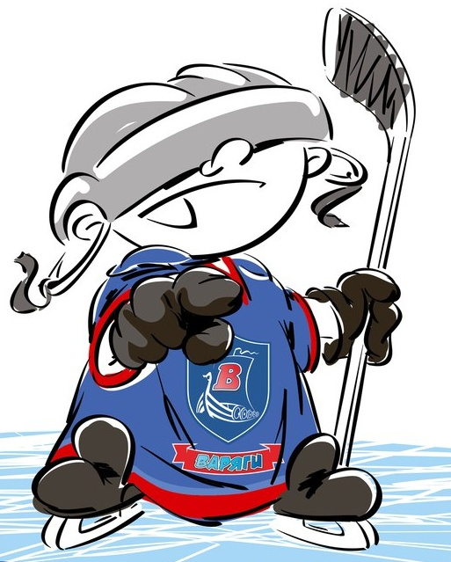 | ОФИЦИАЛЬНЫЙ ПРОТОКОЛ МАТЧА | Год рождения/Дивизион
 |  | 2003

Соревнование | «Осенний Кубок ЛАДОГИ – 2016» |  |  | Дата | 30.10.2016 | Игра № | 9
Место проведения | ЛЕНИНГРАДСКАЯ ОБЛАСТЬ | Арена | «ХОРС» | Время | 14-45 | Зрители | 100

«A» «Динамо» Минск |  |  |  |  |  | Взятие ворот |  |  |  |  |  |  | Удаления
№ | Фамилия Имя |  | (К/А) | Поз. | Игр. | # | Время |  | Г | А 1 | А 2 | ИС | Время |  | № | Мин | Нарушение | Начало |  | Оконч.
1 | Гижевский Никита |  |  | В | Нет | 1 | 18 | 36 | 99 | 2 |  |  | 9 | 03 | 88 | 2 | БЛОК | 9 | 03 | 11 | 03
68 | Дуль Семён |  |  | В | Да | 2 | 23 | 12 | 7 | 17 | 28 |  | 16 | 06 | 59 | 2 | ВП-КЛ | 16 | 06 | 18 | 06
2 | Калмыков Александр |  |  | З | Да | 3 | 26 | 34 | 71 | 59 |  |  | 20 | 35 | 22 | 2 | ГРУБ | 20 | 35 | 22 | 35
7 | Шунько Ян |  |  | Н | Да | 4 | 44 | 59 | 10 | 44 |  |  |  |  |  | 2 | ГРУБ | 22 | 35 | 24 | 35
10 | Михалёв Мирослав |  |  | Н | Да |  |  |  |  |  |  |  | 20 | 35 | 59 | 2 | ГРУБ | 20 | 35 | 22 | 35
11 | Тренин Сергей |  |  | Н | Да |  |  |  |  |  |  |  |  |  |  | 2 | ГРУБ | 22 | 35 | 24 | 35
15 | Сотишвили Даниил |  |  | Н | Да |  |  |  |  |  |  |  | 20 | 35 | 71 | 2 | ГРУБ | 20 | 35 | 22 | 35
16 | Толопило Максим |  |  | З | Да |  |  |  |  |  |  |  |  |  |  | 2 | ГРУБ | 22 | 35 | 24 | 35
17 | Трофимов Максим |  |  | Н | Да |  |  |  |  |  |  |  | 20 | 35 | 84 | 2 | ГРУБ | 20 | 35 | 22 | 35
22 | Журавский Артём |  |  | З | Да |  |  |  |  |  |  |  |  |  |  | 2 | ГРУБ | 22 | 35 | 24 | 35
23 | Гладкий Денис |  |  | Н | Да |  |  |  |  |  |  |  | 35 | 14 | 84 | 2 | УД-КЛ | 35 | 14 | 37 | 14
28 | Тильга Клим |  | К | З | Да
44 | Кузьмин Дмитрий |  | А | З | Да
59 | Дерибо Арсений |  |  | Н | Да
61 | Мишкевич Владислав |  |  | Н | Да
71 | Апанасюк Леонид |  |  | Н | Да
77 | Горолёв Макар |  |  | Н | Да
84 | Нагорный Дмитрий |  | А | Н | Да
88 | Тимофеев Арсений |  |  | З | Да
99 | Грецкий Илья * |  |  | Н | Да
Главный тренер |  | Белов Сергей |  |  |  | Тренер |  |  |  |  |  |  |  |  |  |  | подпись | ‌

«Б» «Питер» Санкт-Петербург |  |  |  |  |  | Взятие ворот |  |  |  |  |  |  | Удаления
№ | Фамилия Имя |  | (К/А) | Поз. | Игр. | # | Время |  | Г | А 1 | А 2 | ИС | Время |  | № | Мин | Нарушение |  | Начало |  | Оконч.
1 | Дремлюгов Дмитрий |  |  | В | Да | 1 | 6 | 41 | 43 |  |  |  | 8 | 05 | К | 2 | ЧС-СТ |  | 8 | 05 | 10 | 05
20 | Чубенко Илья |  |  | В | Нет | 2 | 39 | 51 | 55 | 43 |  |  | 9 | 28 | 44 | 2 | ЗД-РУК |  | 9 | 28 | 11 | 28
2 | Кабанов Александр |  |  | З | Да |  |  |  |  |  |  |  | 19 | 55 | 11 | 2 | ЗД-КЛ |  | 19 | 55 | 21 | 55
8 | Михайлов Алексей |  |  | Н | Да |  |  |  |  |  |  |  | 20 | 35 | 2 | 2 | ГРУБ |  | 20 | 35 | 22 | 35
11 | Черников Олег |  |  | Н | Да |  |  |  |  |  |  |  |  |  |  | 2 | ГРУБ |  | 22 | 35 | 24 | 35
18 | Спиридонов Савелий |  |  | З | Да |  |  |  |  |  |  |  | 20 | 35 | 43 | 2 | ГРУБ |  | 20 | 35 | 22 | 35
19 | Тимофеев Иван |  |  | Н | Да |  |  |  |  |  |  |  |  |  |  | 2 | ГРУБ |  | 22 | 35 | 24 | 35
24 | Клюканов Сергей |  |  | Н | Да |  |  |  |  |  |  |  | 20 | 35 | 55 | 2 | ГРУБ |  | 20 | 35 | 22 | 35
31 | Батманов Вячеслав |  |  | З | Да |  |  |  |  |  |  |  |  |  |  | 2 | ГРУБ |  | 22 | 35 | 24 | 35
43 | Пурдышёв Сергей |  | К | Н | Да |  |  |  |  |  |  |  | 20 | 35 | 72 | 2 | ГРУБ |  | 20 | 35 | 22 | 35
44 | Артемов Егор |  |  | З | Да |  |  |  |  |  |  |  |  |  |  | 2 | ГРУБ |  | 22 | 35 | 24 | 35
47 | Литвинов Игорь |  |  | З | Да |  |  |  |  |  |  |  | 24 | 20 | 71 | 2 | ЗД-КЛ |  | 24 | 20 | 26 | 20
55 | Терепко Даниил * |  |  | Н | Да |  |  |  |  |  |  |  | 27 | 56 | 44 | 2 | БЛОК |  | 27 | 56 | 29 | 56
68 | Белов Максим |  |  | Н | Да |  |  |  |  |  |  |  | 40 | 58 | 31 | 2 | ПОДН |  | 40 | 58 | 42 | 58
71 | Клюшинченко Александр |  |  | Н | Да
72 | Андрианов Никита |  |  | З | Да
99 | Савельев Алексей |  |  | Н | Да
Главный тренер |  | Рыбаков Глеб |  |  |  | Тренер |  |  |  |  |  |  |  |  |  |  | подпись | ‌

Послематчевые броски |  |  |  |  | Игра вратарей |  |  |  | По периодам |  | 1 | 2 | 3 | ОТ | ПБ | Общ. | Время игры
«А» | «Б» | Вр «А» | Вр «Б» | Счет | Время |  | «А» | «Б» | Взятие ворот | «А» | 0 | 3 | 1 |  |  | 4 | Начало | 15 | 04
 |  |  |  |  | ‌0 | 00‌ | 68 | 1 |  | «Б» | 1 | 0 | 1 |  |  | 2 | Окончание | 16 | 11
 |  |  |  |  | 45 | 00 | 68 | 1 | Штрафное время | «А» | 2 | 18 | 2 |  |  | 22 | Тайм-аут «А»
 |  |  |  |  | ‌ | ‌ |  |  |  | «Б» | 4 | 22 | 2 |  |  | 28 | Тайм-аут «Б»
 |  |  |  |  |  |  | ‌ | ‌ | Броски по воротам | «А» |  |  |  |  |  |  | ‌
‌ | ‌ | ‌ | ‌ | ‌ | ‌ | ‌ | ‌ | ‌ |  | «Б» |  |  |  |  |  |  | ‌
‌ | ‌ | ‌ | ‌ | ‌ | ‌ | ‌ | ‌ | ‌ | Судьи при оштрафованных игроках | ‌ |  |  |  | Судья времени игры |  |  | Костин Виктор
‌ | ‌ | ‌ | ‌ | ‌ | ‌ | ‌ | ‌ | ‌ |  | ‌ |  |  |  | Секретарь |  |  | Яковлев Дмитрий
‌ | ‌ | ‌ | ‌ | ‌ | ‌ | ‌ | ‌ | ‌ | ‌Информатор | ‌ |  |  |  | подпись  ‌

Главный судья | Бойцов Фёдор | Лучшие игроки матча | «Динамо» | Грецкий Илья № 99
Главный судья | Осипов Михаил |  | «Питер» | Терепко Даниил № 55
подписи |  | Инспектор | ‌ | Замечания на обороте | Да | Нет

